**Пермский национальный исследовательский политехнический университет**

Кафедра “Информационные технологии и автоматизированные системы”

**Лабораторная работа №7**

» По дисциплине «Основы алгоритмизации и программирования»

**Тема:**

**Работа с функциями**

Выполнил:

студент группы ИВТ-19-1б

Главатских Владимир Олегович

Проверила:

доцент кафедры “ИТАС”

Полякова О.А.

Пермь, 2019

**Постановка задачи**

1. Написать функцию с умалчиваемыми параметрами в соответствии с вариантом, продемонстрировать различные способы вызова функции:

* с параметрами заданными явно,
* с опущенными параметрами
* часть параметров задана явно, а часть опущена.

2. Написать функцию с переменным числом параметров в соответствии с вариантом, продемонстрировать вызов функции с различным числом параметров.

3. Написать перегруженные функции в соответствии с вариантом. Написать демонстрационную программу для вызова этих функций.

4. Написать шаблон функций вместо перегруженных функций из задания 3. Написать демонстрационную программу для вызова этих функций. списка параметров

**Анализ задачи**

1. Функция functions_silence() отвечает за умалчиваемые параметры и в функции main() она вызывается три раза: первый раз без передачи параметров в функцию, второй раз – с передачей одного параметра и третий раз – с передачей всех трех параметров.
2. Функция variable_number_of_parametres отвечает за переменное количество параметров. По заданию, необходимо было вызвать функцию с разным количеством параметров и вывести на экран максимальный.
3. Две функции array() отвечают за перегрузку функции. По заданию необходимо было сформировать одномерный динамический массив и посчитать количество отрицательных элементов и вывести это число на экран.
4. Функия array_template отвечает за шаблон функции. По заданию необходимо было сделать тоже самое что и с перегрузкой функии.

**Блок-схема**

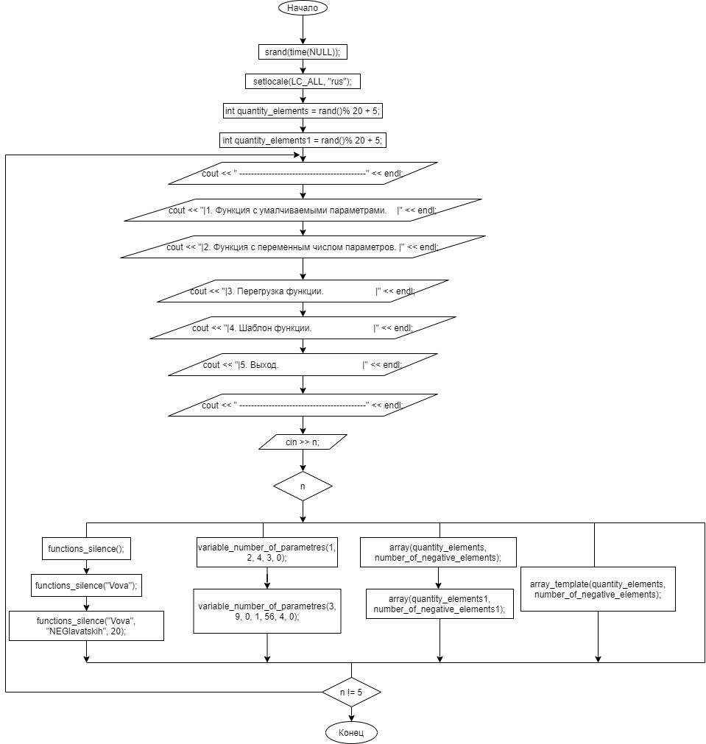

**Код**

#include <iostream>

#include <cstring>

#include <cstdlib>

#include <ctime>

using namespace std;

void functions_silence(const string name = "Vladimir", const string family = "Glavatskih", int age = 18){

cout << name << " " << family << " " << age << " " << endl;

}

void variable_number_of_parametres(int one, ...){

int *z = &one; //Настроили указатель на параметр p

int d = *z; //Значение первого элемента присвоили d

int next = *(z+2);

int max;

while(*z != 0){

z++;

if(next > max){

max = next;

}

cout << d << " ";

d = *(++z);

next = *(z+2);

}

cout << "Максимальный элемент " << max << endl;

}

int array(int quantity_elements, int number_of_negative_elements){

int *array1 = new int[quantity_elements];

for(int i = 0; i < quantity_elements; i++){

array1[i] = rand()%20-10;

}

for(int i = 0; i < quantity_elements; i++){

cout << array1[i] << " ";

}

cout << endl;

for(int i = 0; i < quantity_elements; i++){

if(array1[i] < 0){

number_of_negative_elements++;

}

}

cout << number_of_negative_elements << endl;

return number_of_negative_elements;

}

double array(int quantity_elements, double number_of_negative_elements){

float *array1 = new float[quantity_elements];

for(int i = 0; i < quantity_elements; i++){

array1[i] = rand()%20-10;

}

for(int i = 0; i < quantity_elements; i++){

cout << array1[i] << " ";

}

cout << endl;

for(int i = 0; i < quantity_elements; i++){

if(array1[i] < 0){

number_of_negative_elements++;

}

}

cout << number_of_negative_elements << endl;

return number_of_negative_elements;

}

template <class t>

t array_template(t quantity_elements, t number_of_negative_elements){

t *array1 = new t[quantity_elements];

for(int i = 0; i < quantity_elements; i++){

array1[i] = rand()%20-10;

}

for(int i = 0; i < quantity_elements; i++){

cout << array1[i] << " ";

}

cout << endl;

for(int i = 0; i < quantity_elements; i++){

if(array1[i] < 0){

number_of_negative_elements++;

}

}

cout << number_of_negative_elements << endl;

return number_of_negative_elements;

}

int main(){

srand(time(NULL));

setlocale(LC_ALL, "rus");

int n;

int quantity_elements = rand()% 20 + 5;

int quantity_elements1 = rand()% 20 + 5;

int number_of_negative_elements = 0;

int number_of_negative_elements1 = 0;

do{

cout << " -------------------------------------------" << endl;

cout << "|1. Функция с умалчиваемыми параметрами. |" << endl;

cout << "|2. Функция с переменным числом параметров. |" << endl;

cout << "|3. Перегрузка функции. |" << endl;

cout << "|4. Шаблон функции. |" << endl;

cout << "|5. Выход. |" << endl;

cout << " -------------------------------------------" << endl;

cin >> n;

switch(n){

case 1: functions_silence();

functions_silence("Vova");

functions_silence("Vova", "NEGlavatskih", 20);

break;

case 2: variable_number_of_parametres(1, 2, 4, 3, 0);

variable_number_of_parametres(3, 9, 0, 1, 56, 4, 0);

break;

case 3: array(quantity_elements, number_of_negative_elements);

array(quantity_elements1, number_of_negative_elements1);

break;

case 4: array_template(quantity_elements, number_of_negative_elements);

break;

case 5: break;

}

}while(n != 5);

}

**Тестирование**

